14.02.22 г. Основы инженерной графики, ТБб-19 – практика, 3 пара
Тема:
Решение задач по теме комплексный чертёж точки в системе трёх плоскостей
1. В рабочей тетради выполнить решение задач по теме лекции №1 «Начертательная геометрия. Комплексный чертёж точки в системе трёх плоскостей» согласно номеру варианта. Исходные данные смотреть в приложении А.
2. В рабочей тетради выполнить тестирование по теме «Точка в 1 четверти пространства». Тест оценивается в 5 баллов. Каждому вопросу соответствует только один ответ. Необходимо для каждого вопроса выбрать в билете соответствующий номер ответа. Билет выбирать согласно своему номеру варианта. Исходные данные смотреть в приложении Б.
Решение задач и выполнение теста отправить на почту преподавателя: busCvet@mail.ru
Приложении А
Вариант 1
Тема «Точка»
- Построить комплексный чертеж точки по координатам А (15; 35; 25).
- От какой из плоскостей проекций П_{1,} П_{2,} П₃ точка А (20; 0; 40) находится дальше?
- Построить наглядное изображение точки по ее комплексному чертежу.
- Построить проекции точки А, отстоящей от П₁ на 10мм, от П₂ на 20мм, от П₃ на 15 мм.
- Построить недостающие проекции точек А, В, С, D.
Вариант 2

Тема «Точка»
- Построить комплексный чертеж точки по координатам А (0; 15; 0).
- К какой плоскости проекций П_{1,} П_{2,} П₃ точка А (50; 60; 40) находится ближе?
- Построить наглядное изображение точки по ее комплексному чертежу.
- Построить проекции точки А, отстоящей от плоскости П₁ на 25мм, от П₂ на 35мм, и П₃ на 15мм. Записать ее координаты.
- Построить горизонтальную и профильную проекции точки К, отстоящей от плоскости П₂ на 35 мм, и точки L, принадлежащей плоскости П_{2.}

Вариант 3

Тема «Точка»
- Построить комплексный чертеж точки по координатам А (15; 20; 30).
- От какой из плоскостей проекций П_{1,} П_{2,} П₃ точка А (30; 40; 0) находится дальше?
- Построить наглядное изображение точки по ее комплексному чертежу.
- Построить проекции точки А, отстоящей от плоскости П₁ на 10мм, от П₂ – на 20мм и от П₃ – на 15мм. Записать ее координаты.
- Построить недостающие проекции точек A, B, C, D.
Вариант 4

Тема «Точка»

- Построить комплексный чертеж точки по координатам А (0; 15; 20).
- От какой из плоскостей проекций П_{1,} П_{2,} П₃ точка А (0; 15; 40) находится дальше?
- Построить наглядное изображение точки по ее комплексному чертежу.
- Построить проекции точки А, отстоящей от плоскости П₁ на 40мм, от П₂ – на 15 мм и П₃ – на 15 мм. Записать ее координаты.
- Построить горизонтальную и профильную проекции точки К, отстоящей от плоскости П₂ на 45 мм, и точки L, принадлежащей П_{2.}

Вариант 5

Тема «Точка»

- Построить комплексный чертеж точки по координатам А (10; 50; 30).
- К какой плоскости проекций П_{1,} П_{2,} П₃ точка А (40; 10; 0) находиться ближе.
- Построить наглядное изображение точки по ее комплексному чертежу.
- Построить проекции точки А, отстоящей от плоскости П₁ на 50мм, от П₂ - на 10 мм и П₃ – 45мм.
- Построить недостающие проекции точек A, B, C, D.

Вариант 6

Тема «Точка»

- Построить комплексный чертеж точки по ее координатам А (0; 0; 15).
- От какой из плоскостей проекций П_{1,} П_{2,} П₃ точка А (40; 50; 10) находится дальше?
- Построить наглядное изображение точки по ее комплексному чертежу.
- Построить проекции точки А, отстоящей от плоскости П₁ на 30 мм, от П₂ – на 25 мм и П₃ – на 15мм. Записать ее координаты.
- Построить недостающие проекции точек A, B, C, D.

Вариант 7

Тема «Точка»
- Построить комплексный чертеж точки по координатам А (10; 0; 20).
- От какой из плоскостей проекций П₁, П₂, П₃ точка А (50; 30; 10) находится дальше.
- Построить наглядное изображение точки по ее комплексному чертежу.
- Построить проекции точки А, отстоящей от плоскости П₁ на 10мм, от П₂ – на 15 мм и П₃ – на 15мм. Записать ее координаты.
- Построить недостающие проекции точек A, B, C, D.

Вариант 8

Тема «Точка»

- Построить комплексный чертеж точки по координатам А (10; 5;15).
- К какой плоскости проекций П₁, П₂, П₃ точка А (30; 20; 0) находится ближе?
- Построить наглядное изображение точки по ее комплексному чертежу.
- Построить проекции точки А, отстоящей от плоскости П₁ на 45 мм, от П₂ – на 40мм и от П₃ – на 15мм. Записать ее координаты.
- Построить горизонтальную и профильную проекции точки К, отстоящей от плоскости П₂ на 50мм, и точки L, принадлежащей плоскости П_{2.}
Вариант 9

Тема «Точка»
- Построить комплексный чертеж точки по координатам А (10; 20; 30).
- От какой из плоскостей проекций П₁, П₂, П₃ точка А(40; 20; 10) находиться дальше?
- Построить наглядное изображение точки по ее комплексному чертежу.
- Построить проекции точки А, отстоящей от плоскости П₁ на 10 мм, от П₂ на 40мм и П₃ – на 15 мм. Записать ее координаты.
- Построить недостающие проекции точек A, B, C, D.

Вариант 10

Тема «Точка»
- Построить комплексный чертеж точки по координатам А (15; 0; 20).
- К какой плоскости проекций П₁, П₂, П₃ точка А (20; 30; 50) находится ближе?
- Построить наглядное изображение точки по ее комплексному чертежу.
- Построить проекции точки а, отстоящей от плоскости П₁ на 10мм, от П₂ – на 40 мм и П₃ – на 45 мм. Записать ее координаты.
- Построить недостающие проекции точек A, B, C, D.

Вариант 11

Тема «Точка»
- Построить комплексный чертеж точки по координатам А (20; 15; 0).
- От какой из плоскостей проекций П_{1,} П₂, П₃ точка А (10; 20; 40) находится дальше?
- Построить наглядное изображение точки по ее комплексному чертежу.
- Построить проекции точки А, отстоящей от плоскости П₁ на 20мм, от П₂ на 10 мм и П₃ – на 15мм. Записать ее координаты.
- Построить горизонтальную и профильную проекции точки К, отстоящей от плоскости П₂ на 45мм, и точки L, принадлежащей плоскости П₂.

Вариант 12

Тема «Точка»
- Построить комплексный чертеж точки по координатам А (40; 10; 10).
- От какой плоскости проекций П₁, П₂, П₃ точка А (10; 15; 30) находится дальше?
- Построить наглядное изображение точки по ее комплексному чертежу.
- Построить проекции точки А, отстоящей от плоскости П₁ на 20мм, от П₂ – на 10 мм и П₃ – на 15 мм. Записать ее координаты.
- Построить недостающие проекции точек A, B, C, D.
Вариант 13

Тема «Точка»
- Построить комплексный чертеж точки по координатам А (10; 15; 20).
- От какой из плоскостей проекций П₁, П₂, П₃ точка А (30; 10; 0) находиться дальше?
- Построить наглядное изображение точки по ее комплексному чертежу.
- Построить проекции точки А, отстоящей от плоскости П₁ на 15мм, от П₂ – на 10мм и П₃ на 5мм.Записать ее координаты.
- Построить горизонтальную и профильную проекции точки К, отстоящей от плоскости П₂ на 20мм, и точки L, принадлежащей плоскости П_{2.}

Вариант 14

Тема «Точка»
- Построить комплексный чертеж точки по координатам А (40; 15; 0).
- От какой из плоскостей проекции П₁, П₂, П₃ точка А (15; 10; 30) находится дальше?
- Построить наглядное изображение точки по ее комплексному чертежу.
- Построить проекции точки А, отстоящей от плоскости П₁ на 10мм, от П₂ – на 25 мм и П₃ – на 15 мм. Записать ее координаты.
- Построить недостающие проекции точек A, B, C, D.
Вариант 15

Тема «Точка»
- Построить комплексный чертеж точки по координатам А (25; 15; 35).
- От какой из плоскостей проекций П₁, П₂, П₃ точка А (10; 0; 40) находиться дальше?
- Построить наглядное изображение точки по ее комплексному чертежу.
- Построить проекции точки А, отстоящей от плоскости П₁ на 10мм, от П₂ - на 45мм и от П₃ – на 45мм. Записать ее координаты.
- Построить горизонтальную и профильную проекции точки К, отстоящей от П₂ на 45 мм, и точки L, принадлежащей плоскости П_{2.}

Вариант 16

Тема «Точка»
- Построить комплексный чертеж точки по координатам А (30; 20; 10).
- От какой из плоскостей проекций П₁, П₂, П₃ точка А (50; 10; 60) находится дальше?
- Построить наглядное изображение точки по ее комплексному чертежу.
- Построить проекции точки А, отстоящей от плоскости П₁ на 40мм, от П₂ – на 10мм и П₃ – на 5мм. Записать ее координаты.
- Построить недостающие проекции точек A, B, C, D.

Вариант 17

Тема «Точка»
- Построить комплексный чертеж точки по координатам А (20; 40; 10).
- От какой из плоскостей проекций П₁, П₂, П₃ точка А (0; 15; 30) находится дальше?
- Построить наглядное изображение точки по ее комплексному чертежу.
- Построить проекции точки А, отстоящей от плоскости П₁ на 30мм, от П₂ – на 40мм и П₃ – на 15мм. Записать ее координаты.
- Построить горизонтальную и профильную проекции точки К, отстоящей от плоскости П₂ на 20мм, и точки L, принадлежащей П_{2.}

Вариант 18

Тема «Точка»
- Построить комплексный чертеж точки по координатам А (10; 0; 20).
- От какой из плоскостей проекций П₁, П₂, П₃ точка А (40;10; 30) находится дальше?
- Построить наглядное изображение точки по ее комплексному чертежу.
- Построить проекции точки А, отстоящей от плоскости П₁ на 25 мм, от П₂ – на 40мм и П₃ – на 45мм. Записать ее координаты.
- Построить недостающие проекции точек A, B, C, D.

Вариант 19
Тема «Точка»
- Построить комплексный чертеж точки по координатам А (25; 15; 5).
- От какой из плоскостей проекций П_{1,} П_{2,} П₃ точка А (20; 80; 40) находится дальше?
- Построить наглядное изображение точки по ее комплексному чертежу.
- Построить проекции точки А, отстоящей от П₁ на 20мм, от П₂ на 20мм, от П₃ на 25 мм.
- Построить недостающие проекции точек А, В, С, D.

Вариант 20

Тема «Точка»
- Построить комплексный чертеж точки по координатам А (10; 15; 0).
- К какой плоскости проекций П_{1,} П_{2,} П₃ точка А (50; 10; 40) находится ближе?
- Построить наглядное изображение точки по ее комплексному чертежу.
- Построить проекции точки А, отстоящей от плоскости П₁ на 5мм, от П₂ на 25мм, и П₃ на 15мм. Записать ее координаты.
- Построить горизонтальную и профильную проекции точки К, отстоящей от плоскости П₂ на 45 мм, и точки L, принадлежащей плоскости П_{2.}

Вариант 21

Тема «Точка»
- Построить комплексный чертеж точки по координатам А (5; 25; 30).
- От какой из плоскостей проекций П_{1,} П_{2,} П₃ точка А (30; 40; 80) находится дальше?
- Построить наглядное изображение точки по ее комплексному чертежу.
- Построить проекции точки А, отстоящей от плоскости П₁ на 15мм, от П₂ – на 20мм и от П₃ – на 15мм. Записать ее координаты.
- Построить недостающие проекции точек A, B, C, D.

Вариант 22

Тема «Точка»

- Построить комплексный чертеж точки по координатам А (0; 15; 0).
- От какой из плоскостей проекций П_{1,} П_{2,} П₃ точка А (0; 45; 40) находится дальше?
- Построить наглядное изображение точки по ее комплексному чертежу.
- Построить проекции точки А, отстоящей от плоскости П₁ на 10мм, от П₂ – на 15 мм и П₃ – на 15 мм. Записать ее координаты.
- Построить горизонтальную и профильную проекции точки К, отстоящей от плоскости П₂ на 25 мм, и точки L, принадлежащей П_{2.}

Вариант 23

Тема «Точка»

- Построить комплексный чертеж точки по координатам А (0; 0; 30).
- К какой плоскости проекций П_{1,} П_{2,} П₃ точка А (40; 10; 20) находиться ближе.
- Построить наглядное изображение точки по ее комплексному чертежу.
- Построить проекции точки А, отстоящей от плоскости П₁ на 30мм, от П₂ - на 10 мм и П₃ – 15мм.
- Построить недостающие проекции точек A, B, C, D.

Вариант 24

Тема «Точка»

- Построить комплексный чертеж точки по ее координатам А (10; 10; 15).
- От какой из плоскостей проекций П_{1,} П_{2,} П₃ точка А (40; 50; 0) находится дальше?
- Построить наглядное изображение точки по ее комплексному чертежу.
- Построить проекции точки А, отстоящей от плоскости П₁ на 10 мм, от П₂ – на 25 мм и П₃ – на 15мм. Записать ее координаты.
- Построить недостающие проекции точек A, B, C, D.

Вариант 25

Тема «Точка»

- Построить комплексный чертеж точки по координатам А (10; 10; 20).
- От какой из плоскостей проекций П₁, П₂, П₃ точка А (0; 30; 10) находится дальше?
- Построить наглядное изображение точки по ее комплексному чертежу.
- Построить проекции точки А, отстоящей от плоскости П₁ на 15мм, от П₂ – на 15 мм и П₃ – на 15мм. Записать ее координаты.
- Построить недостающие проекции точек A, B, C, D.

Вариант 26

Тема «Точка»

- Построить комплексный чертеж точки по координатам А (10; 25;15).
- К какой плоскости проекций П₁, П₂, П₃ точка А (30; 20; 80) находится ближе?
- Построить наглядное изображение точки по ее комплексному чертежу.
- Построить проекции точки А, отстоящей от плоскости П₁ на 25 мм, от П₂ – на 10мм и от П₃ – на 15мм. Записать ее координаты.
- Построить горизонтальную и профильную проекции точки К, отстоящей от плоскости П₂ на 10мм, и точки L, принадлежащей плоскости П_{2.}

Вариант 27

Тема «Точка»

- Построить комплексный чертеж точки по координатам А (10; 30; 30).
- От какой из плоскостей проекций П₁, П₂, П₃ точка А(40; 70; 10) находиться дальше?
- Построить наглядное изображение точки по ее комплексному чертежу.
- Построить проекции точки А, отстоящей от плоскости П₁ на 20 мм, от П₂ на 20мм и П₃ – на 15 мм. Записать ее координаты.
- Построить недостающие проекции точек A, B, C, D.

Вариант 28

Тема «Точка»

- Построить комплексный чертеж точки по координатам А (15; 0; 20).
- К какой плоскости проекций П₁, П₂, П₃ точка А (20; 30; 50) находится ближе?
- Построить наглядное изображение точки по ее комплексному чертежу.
- Построить проекции точки а, отстоящей от плоскости П₁ на 10мм, от П₂ – на 30 мм и П₃ – на 15 мм. Записать ее координаты.
- Построить недостающие проекции точек A, B, C, D.

Приложение Б

Тема: ТОЧКА В I ЧЕТВЕРТИ

Вариант 1

№  задачи | Содержание задачи | Ответы | №  ответа
1. | На каком чертеже изображена точка А (10; 0; 10)?  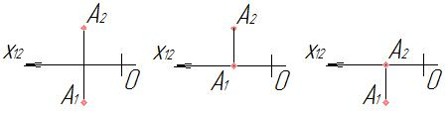  Рис. 1 Рис. 2 Рис. 3 | Рис. 1  Рис. 2  Рис. 3 | 1  2  3
2. | От какой плоскости проекций точка А (10; 30; 40)  расположена дальше? | П₁  П₂  П₃ | 1  2  3
3. | На каком чертеже изображена точка А (0; 10; 20)?  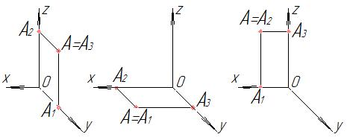  Рис. 1 Рис. 2 Рис. 3 | Рис. 1  Рис. 2  Рис. 3 | 1  2  3
4. | Какой плоскости проекций принадлежит точка  А (10; 10; 0)? | П₁  П₂  П₃ | 1  2  3
5. | Какие координаты имеет точка А, отстоящая  от П₁ на 20 мм, от П₂ – на 10 мм, от П₃ – на 40 мм? | А (20;10;40)  А (40;10;20)  А (20;40;10) | 1  2  3

Вариант 2

№  задачи | Содержание задачи | Ответы | №  ответа
1. | На каком чертеже изображена точка А (5; 25; 10)?  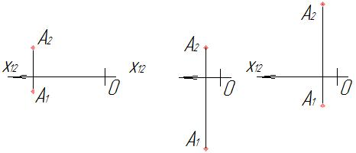  Рис. 1 Рис. 2 Рис. 3 | Рис. 1  Рис. 2  Рис. 3 | 1  2  3
2 | К какой плоскости проекций точка А (30; 40; 60)  расположена ближе? | П₁  П₂  П₃ | 1  2  3
3. | На каком чертеже изображена точка А (20; 10; 5)?  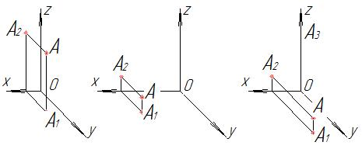  Рис. 1 Рис. 2 Рис. 3 | Рис. 1  Рис. 2  Рис. 3 | 1  2  3
4 | Какой плоскости проекций принадлежит точка  A (10; 0; 20)? | П₁  П₂  П₃ | 1  2  3
5. | Какие координаты имеет точка А, отстоящая  от П₁ на 10 мм, от П₂ – на 30 мм, от П₃ – на 20 мм? | А (10;30;20)  А (20;30;10)  А (10;20;30) | 1  2  3

Вариант 3

№  задачи | Содержание задачи | Ответы | №  ответа
1. | На каком чертеже изображена точка А (10; 20; 0)?  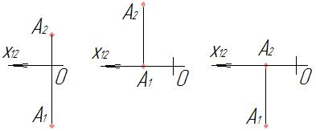  Рис. 1 Рис. 2 Рис. 3 | Рис. 1  Рис. 2  Рис. 3 | 1  2  3
2. | К какой плоскости проекций точка А (65; 40; 20)  расположена ближе? | П₁  П₂  П₃ | 1  2  3
3. | Какое наглядное изображение точки А соответствует  её комплексному чертежу?  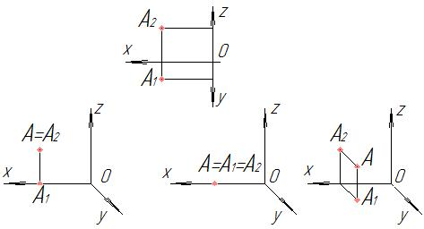  Рис.1 Рис. 2 Рис. 3 | Рис. 1  Рис. 2  Рис. 3 | 1  2  3
4. | Какой плоскости проекций принадлежит точка  A (0; 10; 25)? | П₁  П₂  П₃ | 1  2  3
5. | Какие координаты имеет точка А, отстоящая  от П₁ на 40 мм, от П₂ – на 15 мм, от П₃ – на 5 мм? | А (40;15;5)  А (5;15;40)  А (15;5;40) | 1  2  3

Вариант 4

№  задачи | Содержание задачи | Ответы | №  ответа
1. | На каком чертеже изображена точка А (10;15;15)?  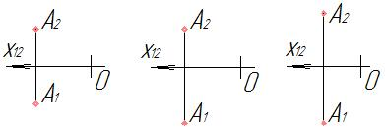  Рис. 1 Рис. 2 Рис. 3 | Рис. 1  Рис. 2  Рис. 3 | 1  2  3
2. | От какой плоскости проекций точка А (10; 30; 40)  расположена дальше? | П₁  П₂  П₃ | 1  2  3
3. | На каком чертеже изображена точка А (20; 5; 0)?  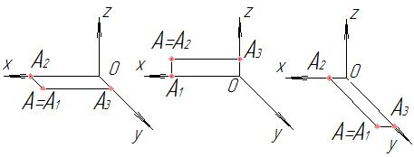  Рис. 1 Рис. 2 Рис. 3 | Рис. 1  Рис. 2  Рис. 3 | 1  2  3
4. | Какой плоскости проекций принадлежит точка  А (0; 10; 20)? | П₁  П₂  П₃ | 1  2  3
5. | Какие координаты имеет точка А, отстоящая  от П₃ на 20 мм, от П₂ – на 10 мм, от П₃ – на 30 мм? | А (20;10;30)  А (30;20;10)  А (10;20;30) | 1  2  3

Вариант 5

№  задачи | Содержание задачи | Ответы | №  ответа
1. | На каком чертеже изображена точка А (10; 10; 0)?  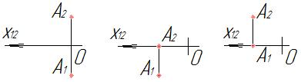  Рис. 1 Рис. 2 Рис. 3 | Рис. 1  Рис. 2  Рис. 3 | 1  2  3
2. | От какой плоскости проекций точка А (30; 20; 10)  расположена дальше? | П₁  П₂  П₃ | 1  2  3
3. | На каком чертеже изображена точка А (0; 0; 20)?  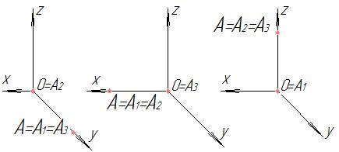  Рис. 1 Рис. 2 Рис. 3 | Рис. 1  Рис. 2  Рис. 3 | 1  2  3
4. | Какой плоскости проекций принадлежит точка  В (0; 20; 30)? | П₁  П₂  П₃ | 1  2  3
5. | Какие координаты имеет точка А, отстоящая  от П₁ на 40 мм, от П₂ – на 10 мм, от П₃ – на 15 мм? | А (40;10;15)  А (10;15;40)  А (15;10;40) | 1  2  3

Вариант 6

№  задачи | Содержание задачи | Ответы | №  ответа
1. | На каком чертеже изображена точка А (15; 10; 15)?  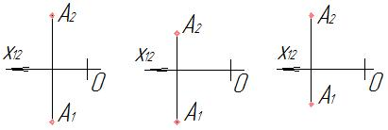  Рис. 1 Рис. 2 Рис. 3 | Рис. 1  Рис. 2  Рис. 3 | 1  2  3
2. | От какой плоскости проекций точка А (30; 10; 15)  расположена дальше? | П₁  П₂  П₃ | 1  2  3
3. | На каком чертеже изображена точка А (15; 30; 10)?  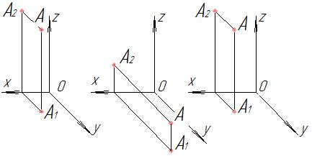  Рис. 1 Рис. 2 Рис. 3 | Рис. 1  Рис. 2  Рис. 3 | 1  2  3
4. | Какой оси принадлежит точка А (0; 0; 20)? | Х  У  Z | 1  2  3
5. | Какие координаты имеет точка А, отстоящая  от П₁ на 40 мм, от П₂ – на 10 мм, от П₃ – на 15 мм? | А (40;10;15)  А (10;15;40)  А (15;10;40) | 1  2  3

Вариант 7

№  задачи | Содержание задачи | Ответы | №  ответа
1. | На каком чертеже изображена точка А (25; 15;15)?  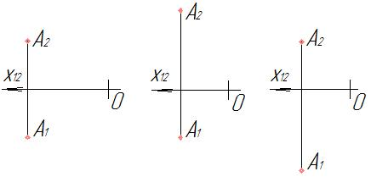  Рис. 1 Рис. 2 Рис. 3 | Рис. 1  Рис. 2  Рис. 3 | 1  2  3
2. | К какой плоскости проекций точка А (10; 20; 40)  расположена ближе? | П₁  П₂  П₃ | 1  2  3
3. | Какое наглядное изображение точки А соответствует  её комплексному чертежу?  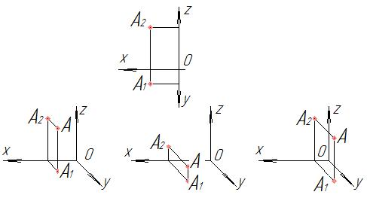  Рис. 1 Рис. 2 Рис. 3 | Рис. 1  Рис. 2  Рис. 3 | 1  2  3
4. | Какой оси принадлежит точка А (0; 20; 0)? | Х  Y  Z | 1  2  3
5. | Какие координаты имеет точка А, отстоящая  от П₁ на 40 мм, от П₂ – на 10 мм, от П₃ – на 30 мм? | А (10;40;30)  А (30;10;40)  А (10;30;40) | 1  2  3

Вариант 8

№  задачи | Содержание задачи | Ответы | №  ответа
1. | На каком чертеже изображена точка А (10; 20; 40)?  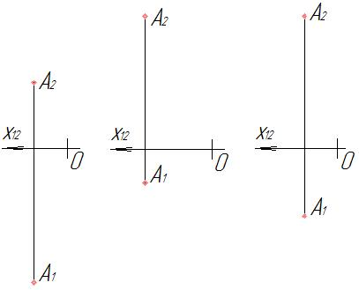  Рис. 1 Рис. 2 Рис. 3 | Рис. 1  Рис. 2  Рис. 3 | 1  2  3
2. | К какой плоскости проекций точка А (15; 20; 45)  расположена ближе? | П₁  П₂  П₃ | 1  2  3
3. | На каком чертеже изображена точка А (5; 5; 0)?  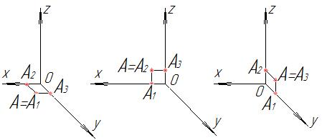  Рис. 1 Рис. 2 Рис. 3 | Рис. 1  Рис. 2  Рис. 3 | 1  2  3
4. | Какой плоскости проекций принадлежит точка  A (10; 0; 25)? | П₁  П₂  П₃ | 1  2  3
5. | Какие координаты имеет точка А, отстоящая  от П₁ на 10 мм, от П₂ – на 15 мм, от П₃ – на 40 мм? | А (10;15;40)  А (40;15;10)  А (15;40;10) | 1  2  3

Вариант 9

№  задачи | Содержание задачи | Ответы | №  ответа
1. | На каком чертеже изображена точка А (20; 10; 5)?  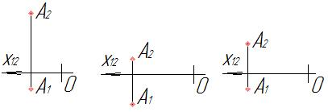  Рис. 1 Рис. 2 Рис. 3 | Рис. 1  Рис. 2  Рис. 3 | 1  2  3
2. | К какой плоскости проекций точка А (10; 5; 20)  расположена ближе? | П₁  П₂  П₃ | 1  2  3
3. | Какое наглядное изображение точки А соответствует  её комплексному чертежу?  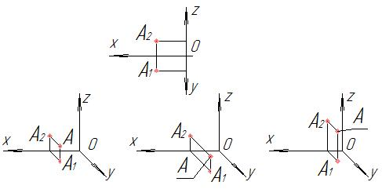  Рис. 1 Рис. 2 Рис. 3 | Рис. 1  Рис. 2  Рис. 3 | 1  2  3
4. | Какой оси принадлежит точка А (0; 0; 20)? | Х  У  Z | 1  2  3
5. | Какие координаты имеет точка А, отстоящая  от П₁ на 20 мм, от П₂ – на 10 мм, от П₃ – на 40 мм? | А (20;10;40)  А (40;10;20)  А (20;40;10) | 1  2  3

Вариант 10

№  задачи | Содержание задачи | Ответы | №  ответа
1. | На каком чертеже изображена точка А (25; 0; 10)?  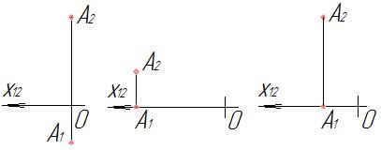  Рис. 1 Рис. 2 Рис. 3 | Рис. 1  Рис. 2  Рис. 3 | 1  2  3
2. | К какой плоскости проекций точка А (30; 15; 20)  расположена ближе? | П₁  П₂  П₃ | 1  2  3
3. | На каком чертеже изображена точка А (15; 10; 10)?  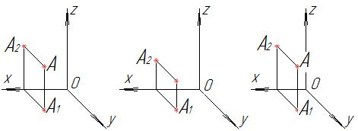  Рис. 1 Рис. 2 Рис. 3 | Рис. 1  Рис. 2  Рис. 3 | 1  2  3
4. | Какой плоскости проекций принадлежит точка  А (10; 10; 0)? | П₁  П₂  П₃ | 1  2  3
5. | Какие координаты имеет точка В, отстоящая  от П₁ на 10 мм, от П₂ – на 25 мм, от П₃ – на 15 мм? | В (10;25;15)  В (25;15;10)  В (15;25;10) | 1  2  3

Вариант 11

№  задачи | Содержание задачи | Ответы | №  ответа
1. | На каком чертеже изображена точка А (30; 20; 10)?  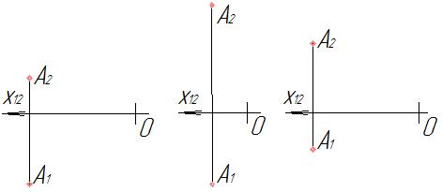  Рис. 1 Рис. 2 Рис. 3 | Рис. 1  Рис. 2  Рис. 3 | 1  2  3
2. | От какой плоскости проекций точка А (10; 20; 25)  находится дальше? | П₁  П₂  П₃ | 1  2  3
3. | На каком чертеже изображена точка А (10; 0; 20)?  Рис. 1 Рис. 2 Рис. 3 | Рис. 1  Рис. 2  Рис. 3 | 1  2  3
4. | Какой плоскости проекций принадлежит точка  А (20; 0; 10)? | П₁  П₂  П₃ | 1  2  3
5. | Какие координаты имеет точка А, отстоящая  от П₁ на 20 мм, от П₂ – на 10 мм, от П₃ – на 40 мм? | А (10;20;40)  А (40;10;20)  А (20;10;40) | 1  2  3

Вариант 12

№  задачи | Содержание задачи | Ответы | №  ответа
1. | На каком чертеже изображена точка А (20; 10; 30)?  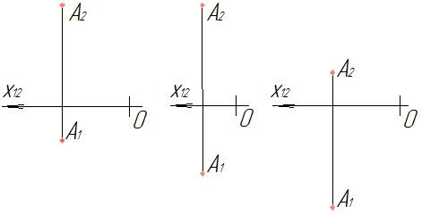  Рис. 1 Рис. 2 Рис. 3 | Рис. 1  Рис. 2  Рис. 3 | 1  2  3
2. | От какой плоскости проекций точка А (50; 20; 10)  расположена дальше? | П₁  П₂  П₃ | 1  2  3
3. | На каком чертеже изображена точка А (20; 0; 5)?  Рис. 1 Рис. 2 Рис. 3 | Рис. 1  Рис. 2  Рис. 3 | 1  2  3
4. | Какой плоскости проекций принадлежит точка  А (20; 0; 10)? | П₁  П₂  П₃ | 1  2  3
5. | Какие координаты имеет точка В, отстоящая  от П₁ на 10 мм, от П₂ – на 20 мм, от П₃ – на 15 мм? | В (10;20;15)  В (20;15;10)  В (15;20;10) | 1  2  3

Вариант 13

№  задачи | Содержание задачи | Ответы | №  ответа
1. | На каком чертеже изображена точка А (20; 5; 10)?  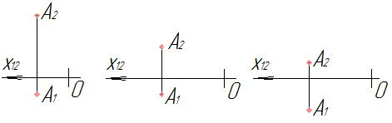  Рис. 1 Рис. 2 Рис. 3 | Рис. 1  Рис. 2  Рис. 3 | 1  2  3
2. | К какой плоскости проекций точка А (30; 60; 10)  расположена ближе? | П₁  П₂  П₃ | 1  2  3
3. | На каком чертеже изображена точка А (10; 15; 5)?  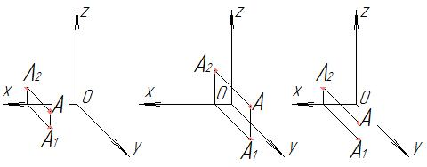  Рис. 1 Рис. 2 Рис. 3 | Рис. 1  Рис. 2  Рис. 3 | 1  2  3
4. | Какой оси принадлежит точка А (0;10; 0)? | Х  Y  Z | 1  2  3
5. | Какие координаты имеет точка А, отстоящая  от П₁ на 10 мм, от П₂ – на 40 мм, от П₃ – на 20 мм? | А (20;40;10)  А (10;20;40)  А (10;40;20) | 1  2  3

Вариант 14

№  задачи | Содержание задачи | Ответы | №  ответа
1. | Какой комплексный чертеж соответствует координатам точки А (5; 15; 20)?  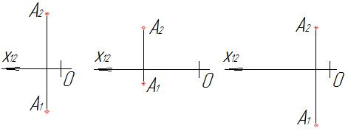  Рис. 1 Рис. 2 Рис. 3 | Рис. 1  Рис. 2  Рис. 3 | 1  2  3
2. | От какой плоскости проекций точка А (20; 70; 60)  расположена дальше? | П₁  П₂  П₃ | 1  2  3
3. | На каком чертеже изображена точка А (10; 0; 15)?  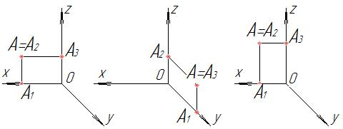  Рис. 1 Рис. 2 Рис. 3 | Рис. 1  Рис. 2  Рис. 3 | 1  2  3
4. | Какой плоскости проекций принадлежит точка  A (10; 20; 0)? | П₁  П₂  П₃ | 1  2  3
5. | Какие координаты имеет точка А, отстоящая  от П₁ на 55 мм, от П₂ – на 45 мм, от П₃ – на 5 мм? | А (5;45;55)  А (45;5;55)  А (55;45;5) | 1  2  3

Вариант 15

№  задачи | Содержание задачи | Ответы | №  ответа
1. | На каком чертеже изображена точка А (5; 20; 15)?  Рис. 1 Рис. 2 Рис. 3 | Рис. 1  Рис. 2  Рис. 3 | 1  2  3
2. | К какой плоскости проекций точка А (15; 20; 40)  расположена ближе? | П₁  П₂  П₃ | 1  2  3
3. | На каком чертеже изображена точка А (20; 15; 10)?  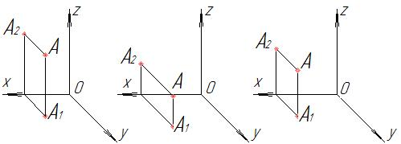  Рис. 1 Рис. 2 Рис. 3 | Рис. 1  Рис. 2  Рис. 3 | 1  2  3
4. | Какой оси принадлежит точка А (0;10; 0)? | Х  Y  Z | 1  2  3
5. | Какие координаты имеет точка А, отстоящая  от П₁ на 10 мм, от П₂ – на 15 мм, от П₃ – на 20 мм? | А (10;15;20)  А (15;20;10)  А (20;15;10) | 1  2  3

Вариант 16

№  задачи | Содержание задачи | Ответы | №  ответа
1. | На каком чертеже изображена точка А (15; 15; 25)?  Рис. 1 Рис. 2 Рис. 3 | Рис. 1  Рис. 2  Рис. 3 | 1  2  3
2. | От какой плоскости проекций точка А (30; 40; 60)  расположена дальше? | П₁  П₂  П₃ | 1  2  3
3. | На каком чертеже изображена точка А (30; 10; 5)?  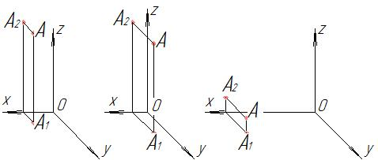  Рис. 1 Рис. 2 Рис. 3 | Рис. 1  Рис. 2  Рис. 3 | 1  2  3
4. | Какой оси принадлежит точка А (10; 0; 0)? | Х  Y  Z | 1  2  3
5. | Какие координаты имеет точка А, отстоящая  от П₁ на 10 мм, от П₂ – на 20 мм, от П₃ – на 25 мм? | А (10;20;25)  А (25;20;10)  А (20;10;25) | 1  2  3

Вариант 17

№  задачи | Содержание задачи | Ответы | №  ответа
1. | На каком чертеже изображена точка А (30; 0; 10)?  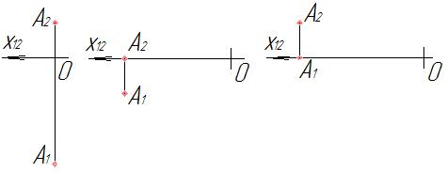  Рис. 1 Рис. 2 Рис. 3 | Рис. 1  Рис. 2  Рис. 3 | 1  2  3
2. | К какой плоскости проекций точка А (10; 5; 20)  расположена ближе? | П₁  П₂  П₃ | 1  2  3
3. | На каком чертеже изображена точка А (0; 5; 10)?  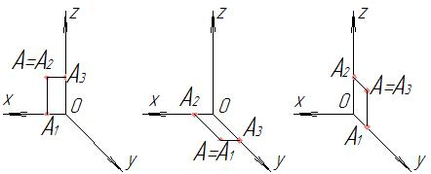  Рис. 1 Рис. 2 Рис. 3 | Рис. 1  Рис. 2  Рис. 3 | 1  2  3
4. | Какой плоскости проекций принадлежит точка  А (0; 10; 20)? | П₁  П₂  П₃ | 1  2  3
5. | Какие координаты имеет точка А, отстоящая  от П₁ на 20 мм, от П₂ – на 10 мм, от П₃ – на 40 мм? | А (10;20;40)  А (40;10;20)  А (20;10;40) | 1  2  3

Вариант 18

№  задачи | Содержание задачи | Ответы | №  ответа
1. | На каком чертеже изображена точка А (0; 15; 5)?  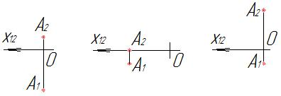  Рис. 1 Рис. 2 Рис. 3 | Рис. 1  Рис. 2  Рис. 3 | 1  2  3
2. | От какой плоскости проекций точка А (40; 50; 60)  расположена дальше? | П₁  П₂  П₃ | 1  2  3
3. | На каком чертеже изображена точка А (10; 25; 5)?  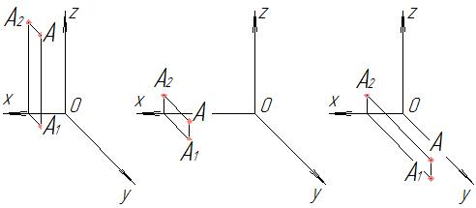  Рис. 1 Рис. 2 Рис. 3 | Рис. 1  Рис. 2  Рис. 3 | 1  2  3
4. | Какой оси принадлежит точка А (10; 0; 0)? | Х  Y  Z | 1  2  3
5. | Какие координаты имеет точка А, отстоящая  от П₁ на 10 мм, от П₂ – на 15 мм, от П₃ – на 20 мм? | А (10;15;20)  А (15;20;10)  А (20;15;10) | 1  2  3

Вариант 19

№  задачи | Содержание задачи | Ответы | №  ответа
1. | Какой комплексный чертеж соответствует координатам точки А (35; 5; 15)?  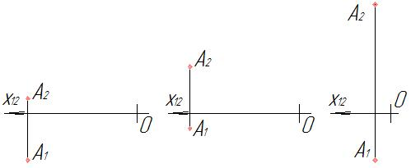  Рис. 1 Рис. 2 Рис. 3 | Рис. 1  Рис. 2  Рис. 3 | 1  2  3
2. | От какой плоскости проекций точка А (60; 20; 70)  расположена дальше? | П₁  П₂  П₃ | 1  2  3
3. | На каком чертеже изображена точка А (15; 10; 25)?  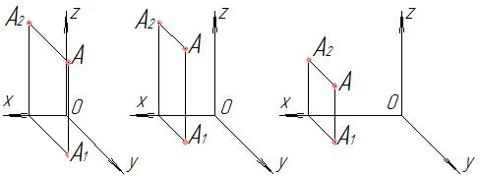  Рис. 1 Рис. 2 Рис. 3 | Рис. 1  Рис. 2  Рис. 3 | 1  2  3
4. | Какой оси принадлежит точка А (0; 50; 0)? | Х  Y  Z | 1  2  3
5. | Какие координаты имеет точка А, отстоящая  от П₁ на 40 мм, от П₂ – на 20 мм, от П₃ – на 5 мм? | А (40;20;5)  А (20;5;40)  А (5;20;40) | 1  2  3

Вариант 20

№  задачи | Содержание задачи | Ответы | №  ответа
1. | На каком чертеже изображена точка А (25; 35; 10)?  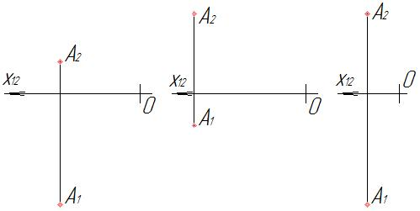  Рис. 1 Рис. 2 Рис. 3 | Рис. 1  Рис. 2  Рис. 3 | 1  2  3
2 | К какой плоскости проекций точка А (30; 60; 10)  расположена ближе? | П₁  П₂  П₃ | 1  2  3
3. | На каком чертеже изображена точка А (0; 15; 0)?  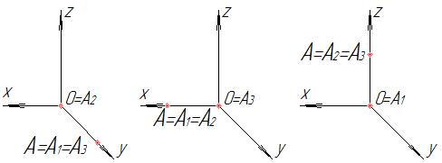  Рис. 1 Рис. 2 Рис. 3 | Рис. 1  Рис. 2  Рис. 3 | 1  2  3
4. | Какой оси принадлежит точка А (0; 0; 20)? | Х  Y  Z | 1  2  3
5. | Какие координаты имеет точка А, отстоящая  от П₁ на 40 мм, от П₂ – на 10 мм, от П₃ – на 60 мм? | А (10;40;60)  А (60;10;40)  А (10;60;40) | 1  2  3

Вариант 21

№  задачи | Содержание задачи | Ответы | №  ответа
1. | На каком чертеже изображена точка А (20; 15; 10)?  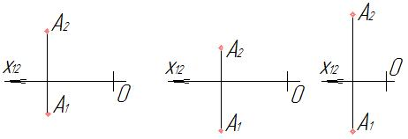  Рис. 1 Рис. 2 Рис. 3 | Рис. 1  Рис. 2  Рис. 3 | 1  2  3
2. | От какой плоскости проекций точка А (40; 60; 50)  расположена дальше? | П₁  П₂  П₃ | 1  2  3
3. | Какое наглядное изображение точки А соответствует  комплексному чертежу точки А?  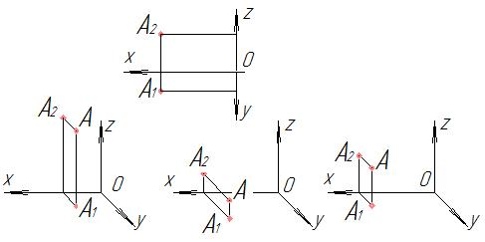  Рис. 1 Рис. 2 Рис. 3 | Рис. 1  Рис. 2  Рис. 3 | 1  2  3
4. | Какой оси принадлежит точка А (0; 50; 0)? | Х  Y  Z | 1  2  3
5. | Какие координаты имеет точка А, отстоящая  от П₁ на 10 мм, от П₂ – на 30 мм, от П₃ – на 90 мм? | А (10;30;90)  А (90;30;10)  А (10;90;30) | 1  2  3

Вариант 22

№  задачи | Содержание задачи | Ответы | №  ответа
1. | На каком чертеже изображена точка А (5; 10; 25)?  Рис. 1 Рис. 2 Рис. 3 | Рис. 1  Рис. 2  Рис. 3 | 1  2  3
2. | От какой плоскости проекций точка А (10; 20; 40)  находится дальше? | П₁  П₂  П₃ | 1  2  3
3. | На каком чертеже изображена точка А (10; 0; 0)?  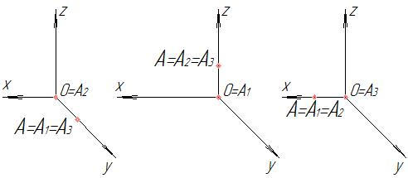  Рис. 1 Рис. 2 Рис. 3 | Рис. 1  Рис. 2  Рис. 3 | 1  2  3
4. | Какой плоскости проекций принадлежит точка  В (0; 20; 30)? | П₁  П₂  П₃ | 1  2  3
5. | Какие координаты имеет точка А, отстоящая  от П₃ на 20 мм, от П₂ – на 10 мм, от П₃ – на 60 мм? | А (20;10;60)  А (60;20;10)  А (10;20;60) | 1  2  3

Вариант 23

№  задачи | Содержание задачи | Ответы | №  ответа
1. | На каком чертеже изображена точка А (20; 30; 10)?  Рис. 1 Рис. 2 Рис. 3 | Рис. 1  Рис. 2  Рис. 3 | 1  2  3
2. | От какой плоскости проекций точка А (60; 50; 40)  расположена дальше? | П₁  П₂  П₃ | 1  2  3
3. | На каком чертеже изображена точка А (0; 10; 20)?  Рис. 1 Рис. 2 Рис. 3 | Рис. 1  Рис. 2  Рис. 3 | 1  2  3
4. | Какой оси принадлежит точка А (0; 10; 0)? | Х  Y  Z | 1  2  3
5. | Какие координаты имеет точка А, отстоящая  от П₁ на 20 мм, от П₂ – на 75 мм, от П₃ – на 40 мм? | А (20;75;40)  А (40;75;20)  А (75;20;40) | 1  2  3

Вариант 24

№  задачи | Содержание задачи | Ответы | №  ответа
1. | На каком чертеже изображена точка А (20; 5; 10)?  Рис. 1 Рис. 2 Рис. 3 | Рис. 1  Рис. 2  Рис. 3 | 1  2  3
2. | К какой плоскости проекций точка А (20; 5; 10)  расположена ближе? | П₁  П₂  П₃ | 1  2  3
3. | На каком чертеже изображена точка А (15; 0; 10)?  Рис. 1 Рис. 2 Рис. 3 | Рис. 1  Рис. 2  Рис. 3 | 1  2  3
4. | Какой плоскости проекций принадлежит точка  A (0; 50; 45)? | П₁  П₂  П₃ | 1  2  3
5. | Какие координаты имеет точка А, отстоящая  от П₁ на 5 мм, от П₂ – на 80 мм, от П₃ – на 10 мм? | А (10;80;5)  А (80;10;5)  А (5;10;80) | 1  2  3

Вариант 25

№  задачи | Содержание задачи | Ответы | №  ответа
1. | На каком чертеже изображена точка А (15; 5; 0)?  Рис. 1 Рис. 2 Рис. 3 | Рис. 1  Рис. 2  Рис. 3 | 1  2  3
2. | К какой плоскости проекций точка А (80; 10; 15)  расположена ближе? | П₁  П₂  П₃ | 1  2  3
3. | На каком чертеже изображена точка А (25; 10; 15)?  Рис. 1 Рис. 2 Рис. 3 | Рис. 1  Рис. 2  Рис. 3 | 1  2  3
4. | Какой плоскости проекций принадлежит точка  A (10; 0; 20)? | П₁  П₂  П₃ | 1  2  3
5. | Какие координаты имеет точка А, отстоящая  от П₁ на 10 мм, от П₂ – на 40 мм, от П₃ – на 25 мм? | А (25;40;10)  А (10;25;40)  А (10;40;25) | 1  2  3

Вариант 26

№  задачи | Содержание задачи | Ответы | №  ответа
1. | На каком чертеже изображена точка А (15;15;10)?  Рис. 1 Рис. 2 Рис. 3 | Рис. 1  Рис. 2  Рис. 3 | 1  2  3
2. | От какой плоскости проекций точка А (20; 45; 15)  расположена дальше? | П₁  П₂  П₃ | 1  2  3
3. | На каком чертеже изображена точка А (10; 10; 15)?  Рис. 1 Рис. 2 Рис. 3 | Рис. 1  Рис. 2  Рис. 3 | 1  2  3
4. | Какой плоскости проекций принадлежит точка  A (0; 10; 25)? | П₁  П₂  П₃ | 1  2  3
5. | Какие координаты имеет точка А, отстоящая  от П₁ на 55 мм, от П₂ – на 45 мм, от П₃ – на 5 мм? | А (5;45;55)  А (45;5;55)  А (55;45;5) | 1  2  3

Вариант 27

№  задачи | Содержание задачи | Ответы | №  ответа
1. | На каком чертеже изображена точка А (35; 10; 25)?  Рис. 1 Рис. 2 Рис. 3 | Рис. 1  Рис. 2  Рис. 3 | 1  2  3
2. | К какой плоскости проекций точка А (80; 10; 15)  расположена ближе? | П₁  П₂  П₃ | 1  2  3
3. | На каком чертеже изображена точка А (10; 5; 30)?  Рис. 1 Рис. 2 Рис. 3 | Рис. 1  Рис. 2  Рис. 3 | 1  2  3
4. | Какой оси принадлежит точка А (0; 0; 20)? | Х  Y  Z | 1  2  3
5. | Какие координаты имеет точка А, отстоящая  от П₁ на 10 мм, от П₂ – на 20 мм, от П₃ – на 75 мм? | А (10;20;75)  А (75;20;10)  А (20;10;75) | 1  2  3
Тема: ТОЧКА В I ЧЕТВЕРТИ

Вариант 28

№  задачи | Содержание задачи | Ответы | №  ответа
1. | На каком чертеже изображена точка А (0; 5; 15)?  Рис. 1 Рис. 2 Рис. 3 | Рис. 1  Рис. 2  Рис. 3 | 1  2  3
2. | От какой плоскости проекций точка А (20; 15; 45)  расположена дальше? | П₁  П₂  П₃ | 1  2  3
3. | На каком чертеже изображена точка А (0; 20; 0)?  Рис. 1 Рис. 2 Рис. 3 | Рис. 1  Рис. 2  Рис. 3 | 1  2  3
4. | Какой оси принадлежит точка А (0; 0; 10)? | Х  Y  Z | 1  2  3
5. | Какие координаты имеет точка А, отстоящая  от П₁ на 10 мм, от П₂ – на 15 мм, от П₃ – на 65 мм? | А (10;15;65)  А (15;10;65)  А (65;15;10) | 1  2  3

